SKRITE SNEŽINKE
Potrebujemo:
– risalni list
– belo voščenko
– čopič
– modro tempera barvo
– steklen lonček
Na risalni list z belo voščinko narišemo snežinke in v steklenem kozarcu zmešamo modro tembera barvo z vodo (v poljubnem razmerju). List ponudimo otroku in mu pokažemo, kako s čopičem, ki ga pred tem namočimo v modro barvo, potegnemo po papirju … In za tem – presenečenje! Nekaj se skriva na njem … Smeh in zagnanost pri barvanju sta zagotovljena.
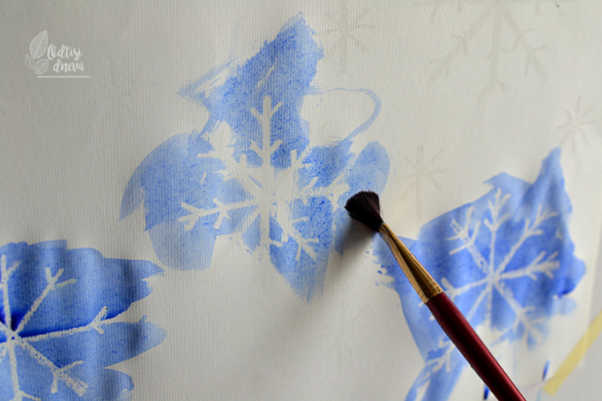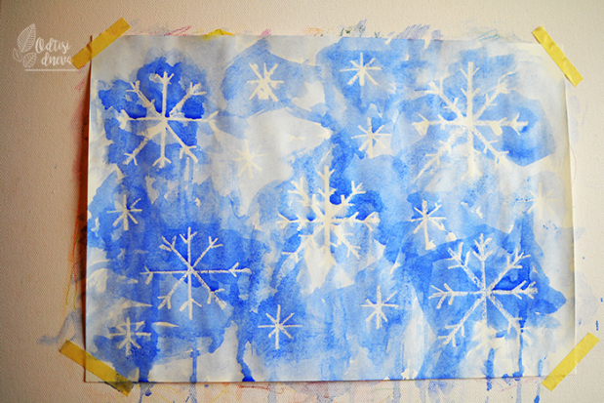
SNEŽINKE IZ PAPIRJA
Potrebujemo:
– A4 liste
– škarje
– olfa nož
– podlogo za rezanje
– ravnilo
– lepilo
Tudi ta aktivnost je izredno preprosta in zabavna. Najprej liste z olfa nožem narežemo na tanjše trakove. Slednje ponudimo otroku in mu pokažemo, da jih naj nareže na cca tretjine. Ko so trakovi narezani, pokažemo, kako jih lahko zlepi, da nastane snežinka. Pomemben je proces in ne rezultat, tako da ni nič hudega, če snežinke ne bodo enakomerne.
